Desafíos para la Panamazonía y Asambleas Territoriales hacia el Sínodo
Publicado: Martes, 12 Marzo 2019

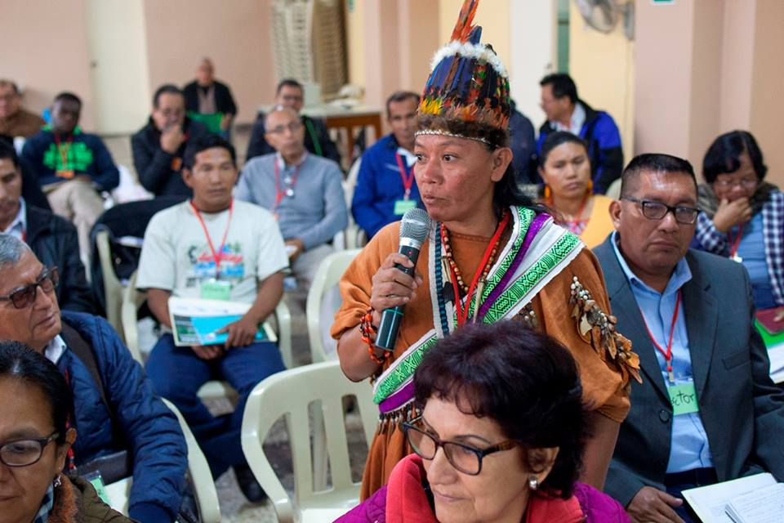
Compartimos una entrevista realizada a Mauricio López, Secretario Ejecutivo de la REPAM, en el marco del Sínodo de los Obispos para la Asamblea Especial sobre la Región Panamazónica.
López comparte todos los datos de las asambleas territoriales que se han desarrollado en la fase preparatoria del sínodo, asegurando que aunque en un comienzo estaba previsto que se ejecutaran 45 asambleas; la esperanza y la urgencia superó la participación de los pueblos originarios, para una realidad de 260 asambleas realizadas en todo el territorio panamazónico.
“Estamos hablando de 87 mil personas que de una u otra forma han participado… Cerca de 22 mil personas estuvieron en la escucha sinodal que la REPAM realizó y cerca de 65 mil involucrados en los procesos preparatorios que también han hecho parte de este camino sinodal”, menciona López.
Unos 174 pueblos nativos participaron en la fase previa del Sínodo, lo que corresponde a cerca del 40% de un total de 390 pueblos que existen en la amazonia.
Algunos de los temas abordados en los encuentros fueron: vida consagrada en la Panamazonia, derechos humanos, pueblos indígenas, pueblos en aislamiento voluntario, universidades en la amazonia, entre otros. VER https://youtu.be/ayttF8RpbSE
https://jesuitas.lat/es/noticias/1233-desafios-para-la-panamazonia-y-asambleas-territoriales-hacia-el-sinodo?platform=hootsuite

